DNS代码处理流程

DNS介绍
DNS协议基于UDP，所以不需要进行拼包处理，只需要处理即可。

DNS处理流程
DNS协议的处理条件为只处理发往LI的服务器DNS answer数据包。
获得服务器返回的数据并解析为DNS头部结构体，结构体如下图所示:
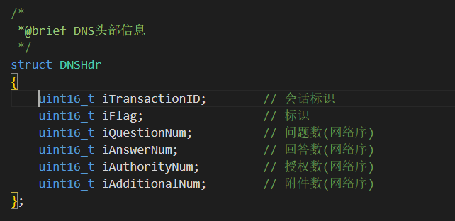

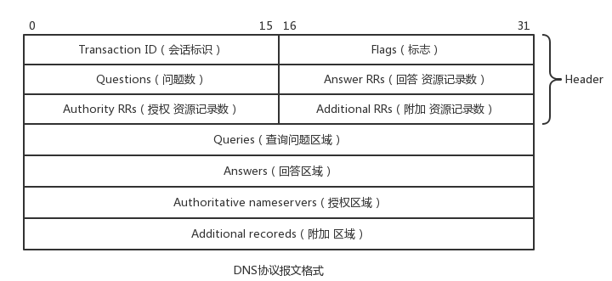
会话标识（2字节） 是DNS报文的ID标识，对于请求报文和其对应的应答报文，这个字段是相同的，通过它可以区分DNS应答报文是哪个请求的响应。

标志（2字节）：
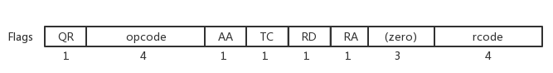
QR（1bit） 查询/响应标志，0为查询，1为响应
opcode（4bit） 0表示标准查询，1表示反向查询，2表示服务器状态请求
AA（1bit） 表示授权回答
TC（1bit） 表示可截断的
RD（1bit） 表示期望递归
RA（1bit） 表示可用递归
rcode（4bit） 表示返回码，0表示没有差错，3表示名字差错，2表示服务器错误（Server Failure）
通过DNS协议头，我们判断该数据包类型，如果不是服务器响应数据或者是错误数据则直接丢弃并返回，通过数据头也可以获得该响应报文中的查询以及响应数量。

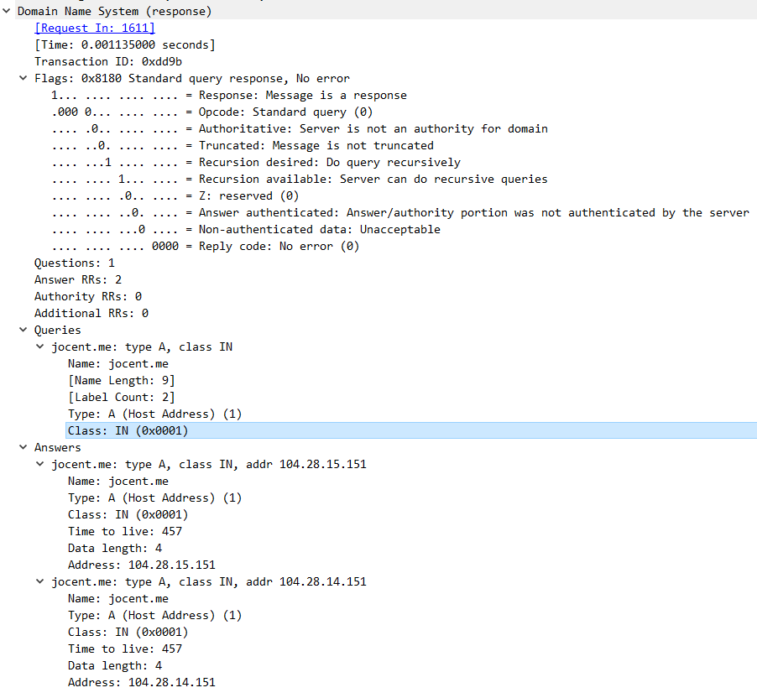

查询解析
DNSQueryResult dnsQueryResult结构体在dns处理的过程中存储所有的结果，在ParseQuery、ParseAnswer函数中作为引用参数获取处理的结果。
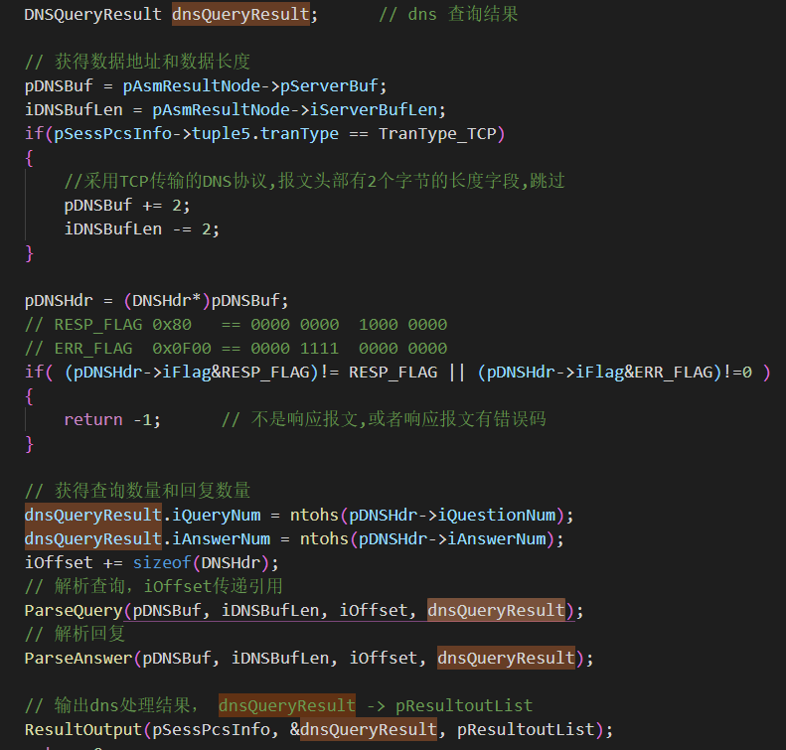

DNSQueryResult dnsQueryResult结构体内部存储了请求和响应数据的数量，使用查询指针和响应指针指向两种不同的链表。
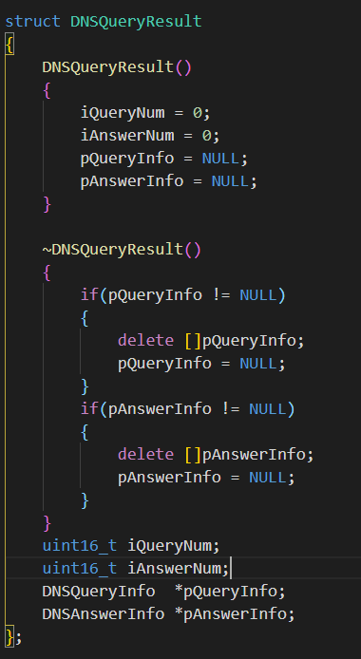
数据偏移DNS协议头长度后进入查询解析函数中，查询结构体如下图所示：
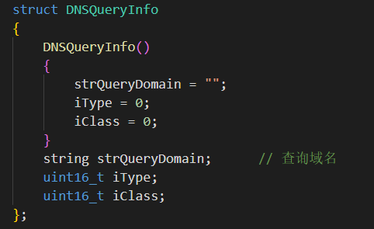
响应解析分为三个部分：
- 解析domain
- 获得查询的type
- 获得查询的class
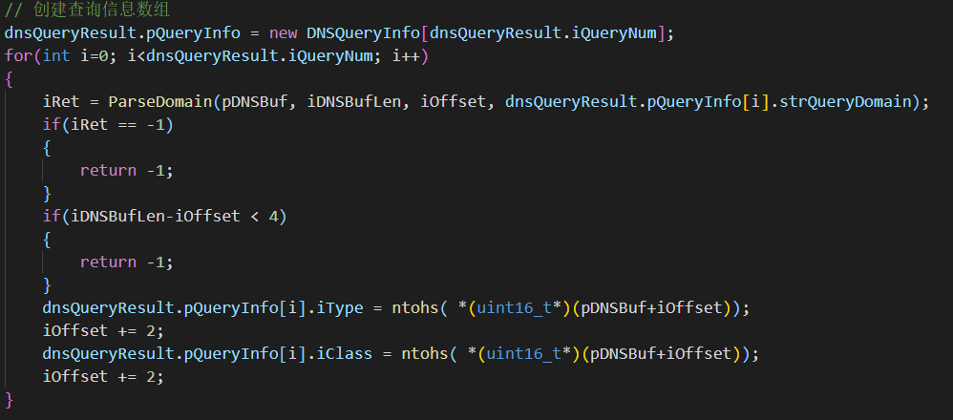
查询请求的数据格式如下图：
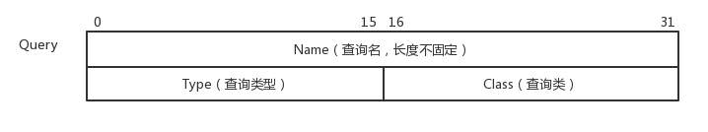
查询的格式如下图;
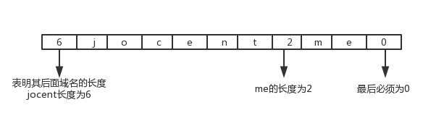
domain的格式为”.”分割的多个字符串，如果单个字符串长度大于63，需要用两个字节获取长度。
Type查询类型表如下：
类型 助记符 说明
1 A 由域名获得IPv4地址
2 NS 查询域名服务器
5 CNAME 查询规范名称
6 SOA 开始授权
11 WKS 熟知服务
12 PTR 把IP地址转换成域名
13 HINFO 主机信息
15 MX 邮件交换
28 AAAA 由域名获得IPv6地址
252 AXFR 传送整个区的请求
255 ANY 对所有记录的请求
Class查询类总是IN

响应解析
和查询解析相同
（1）使用parseDomain解析得到域名
（2）获得查询的type
（3）获得查询的class
（4）根据返回结果获得对应的IP

DNS模拟网站
https://www.nslookuptool.com/chs/#A&www.baidu.com

结果输出
遍历所有的查询结果条目，对于type类型为 A的结果进行输出(由域名获得IPv4地址)。输出的表中，一个domain对应一个IP地址。

